**INSTALANDO O MINIKUBE**

PASSO 1 - Execute o comando abaixo, para que possamos realizar o download da versão mais recente do minikube.

COMANDO: **curl -LO** [**https://storage.googleapis.com/minikube/releases/latest/minikube-linux-amd64**](https://storage.googleapis.com/minikube/releases/latest/minikube-linux-amd64)

EXEMPLO:

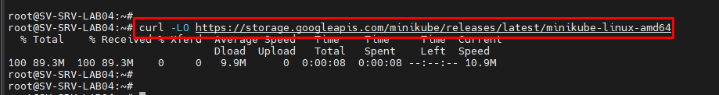

PASSO 2 - Execute o comando abaixo, para que possamos conceder permissão de execução no arquivo do minikube que foi realizado o download.

COMANDO: **chmod +x DIGITE_O_NOME_DO_ARQUIVO_DO_MINIKUBE**

EXEMPLO:

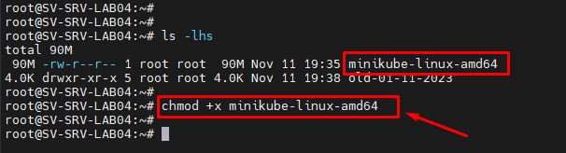

PASSO 3 - Execute o comando abaixo, para que possamos realizar a instalação do minikube, a partir do arquivo que concedemos permissão de execução no passo anterior.

COMANDO: **install DIGITE_O_NOME_DO_ARQUIVO_QUE_CONDEDEMOS_PERMISSÃO_DE_EXECUÇÃO /usr/local/bin/minikube**

EXEMPLO:

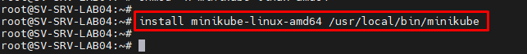

PASSO 4 - Execute o comando abaixo, para que possamos adicionar um determinado usuário ao grupo do docker, para que possa ser possível este determinado usuário executar o comando minikube start nos próximos passos.

COMANDO: **usermod -aG docker DIGITE_O_NOME_DO_USUÁRIO_DESEJADO**

EXEMPLO:

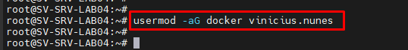

PASSO 5 - Execute o comando abaixo, para que possamos reiniciar o S.O da máquina em questão.

COMANDO: **init 6**

EXEMPLO:



PASSO 6 - Na sessão do usuário que adicionamos no grupo do docker, **o mesmo não deve estar elevado para root**, e então, execute o comando abaixo, para que possamos iniciar o processo de download do minikube, onde ao término do processo, deverá iniciar o cluster kubernetes.

COMANDO: **minikube start**

EXEMPLO:

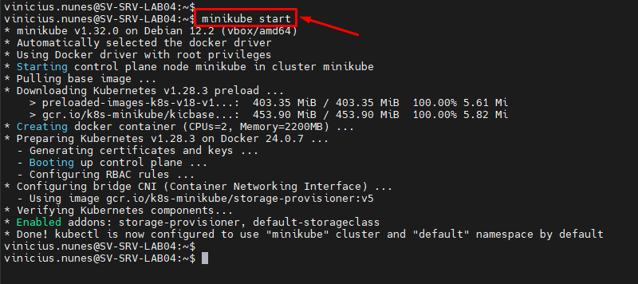

PASSO 7 - Siga com a utilização do minikube em seu ambiente.